 | ANALISA PENYEBAB KEBAKARAN  FIRE ROOT CAUSE ANALYSIS | Form No. :  APF-1.5-INA-FR-003

Nomor  Number | : 4/HSE/FIRE/VII/2024

Tanggal  Date | : | July, 19TH 2024 |  | Mesin/peralatan  Machine/Equipment | : | Press Roll Fiber DS 2 Drawline 52
Waktu  Time | : | 22.55 WIB |  | Departement  Departement | : | Fiber Process
Tempat  Location | : | Drawline 52

URAIAN KEJADIAN
Description Of Incident

Description Of Incident :
- Prosess Mr Sarmo Fiber 22.30 mencium bau terbakar awalnya dikira dari kabel terbakar
- Kemudian mencari dari sumber bau yang terbakar tetapi tidak di temukan
- Pada waktu Mr. Sarmo dan Mr. Deni jalan pulang kerja ada nyala api di press roll DS 2 Drawline 52
- Mesin Drawline di berhentikan sementara untuk mematikan api
- Kemudian melapor ke DCS untuk meminta bantuan untuk memadamakan api awalnya menggunakan air akan tetapi tidak kunjung padam lalu Mr Kartino mengambil apar DCP No. C 39 untuk memadamkan api
- Api dapat di padamkan dengan apar kurang lebih selama 1 menit
- Setelah padam telpon ke emergency 100
- Team safety memastikan api tidak menyala kembali
- Mekanik fiber langsung membongkar press roll ternyata ada bearing press roll yang hancur
- Dugaan timbulnya api karena bearing rusak mengakibatkan press roll macet dan roll berputar terus menerus dengan speed 245 rpm
- Mesin berhenti 175 menit setelah kebakaran serta penggatian bearing dan press roll fiber

Analysis Why Fire Occured :
Fire on Rooll Fiber DS 2 Drawline 52

Tingkat Kebakaran  Fire Level | : | Low | Jelaskan kondisi kebakaran :  Describe the condition of the fire  Fire on DS 2 Drawline 52
Tingkat Keparahan  Severity Level | : | Low
Kemungkinan Terulang Recurrence Proability | : | Possible

Pengamatan / Tindakan Segera Diambil:
Observation/Immediate Action Taken

Extinguish directly by spraying water
Get the fire extinguisher immediately then put out
 | ANALISA AKAR PENYEBAB KEBAKARAN  FIRE ROOT CAUSE ANALYSIS | Form No. :  APF-1.5-INA-FR-002

Analisa Akar Penyebab :
Root Cause Analysis

FISH BONE METHOD

MANPOWER
METHOD
MATERIAL
MACHINE

- Terjadi gesekan antara bearing dan pres roll fiber
- Roll fiber tidak berputar dengan baik semestinya

- Mengganti secara berkala roll fiber

- PM di lakukan per 35 hari sekali tetapi baru 20 hari press roll sudah mengalami kerusakan
- Roll fiber drawline terbakar
- Press roll berputar terus menerus 245 rpm
Kebakaran di Roll Fiber DS 2 Drawline 52

Efek Domino dalam Kebakaran :
Dominos Effect in Fire
Penyebab Dasar  Basic Cause |  | Penyebab Tidak Langsung  In Direct Cause |  | Penyebab Langsung  Direct Cause |  | Kerugian/ Kecelakaan  Loses
 | Lack of Procedure |  | Work Factor |  | Unsafe Action |  | Man
√ | Lack of Tool or Means | √ | Personal Factor | √ | Unsafe Condition | √ | Machine/ Tools
 | Lack of Awareness |  |  |  |  | √ | Material
 | Lack of Obedience |  |  |  |  |  | Environment
 |  |  |  |  |  | √ | Time

Rantai akar penyebab :
Chain of Root Couse
Penyebab Dasar Penyebab Tidak Langsung Penyebab Langsung Kerugian/ Kecelakaan
Basic Cause Indirect Cause Direct Cause Accident/ Loss

- Terjadi gesekan antara roll fiber dengan bearing yang rusak

- Bearing roll fiber DS 2 rusak/hancur
- Kebakaran Roll Fiber DS 2 Drawline 52
- Roll fiber tidak berputar dengan baik
- PM yang dilakukan 35 hari sekali tetapi 20 hari sudah mengalami kerusakan

 | ANALISA AKAR PENYEBAB KEBAKARAN  FIRE ROOT CAUSE ANALYSIS | Form No. :  APF-1.5-INA-FR-002

Tindakan Perbaikan dan Pencegahan
Corrective and Preventive Action
Tindakan  Action | Tanggung Jawab  Person in Charge | Batas Waktu Penyelesaian  Due Date Completion | Catatan  Note
Penggantian roll fiber ds 2 drawline 52 | Sonhaji | 1 minggu | Closed
Pembuatan jadwal PM lebih di percepat | Sonhaji | 2 minggu

Dokumentasi
Documentation
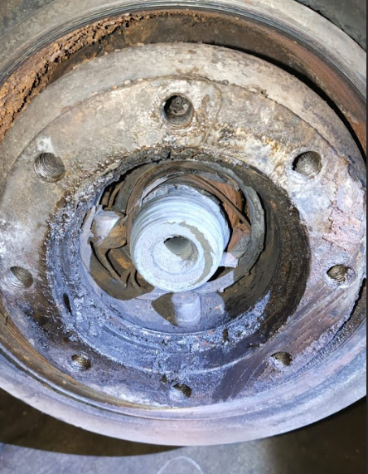
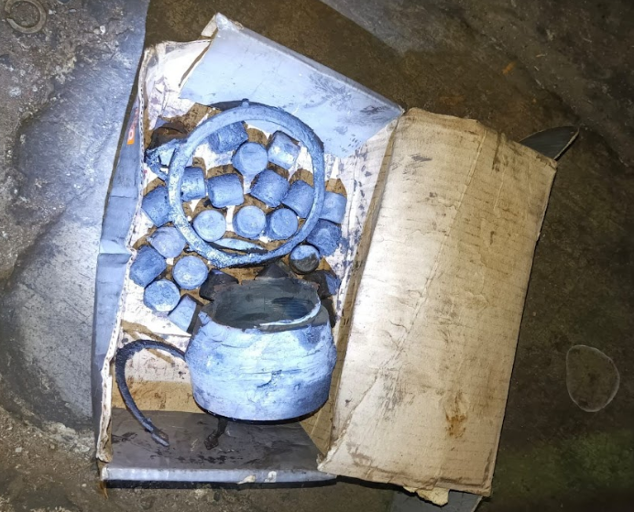
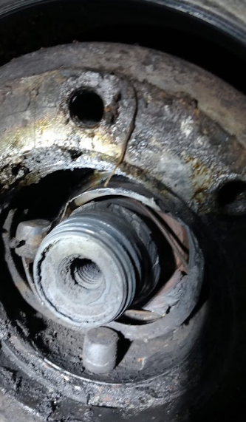
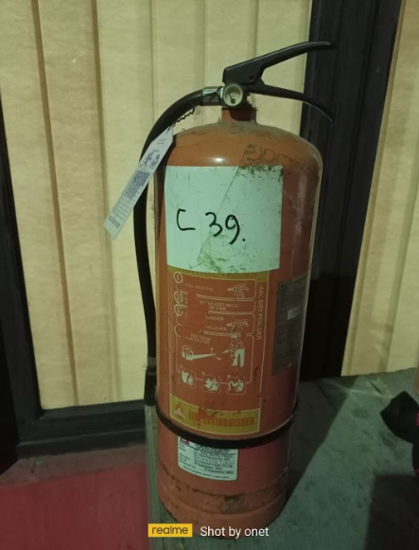

Bearing yang rusak ds 2
Pembongkaran bearing ds 2
Detail bearing ds 2 yang rusak
Alat pemadam kebakaran yang di gunakan untuk memadamkan

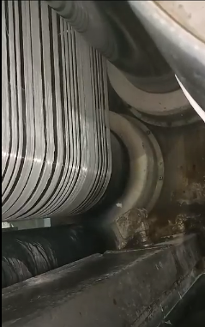
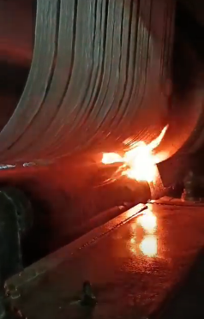
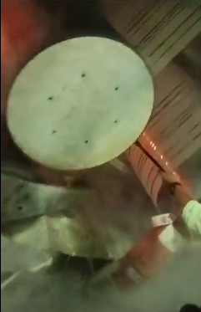
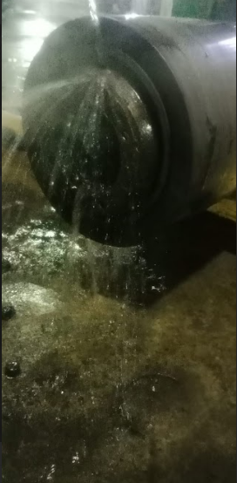

Api yang keluar dari ds 2
Pemadaman menggunakan APAR DCP
Api berhasil di padamkan
Pres roll ds 2 di copot dan bearing disiram air didinginkan dan di ganti yang baru

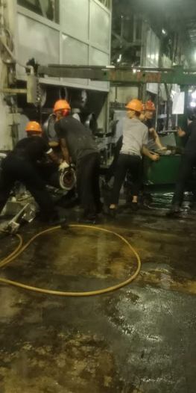

Team mekanik fiber mengganti pres roll fiber ds 2

Reporter : | Head Dept : | Head Function : | HSE Head Dept.
Record to
Related Departement & HSE

